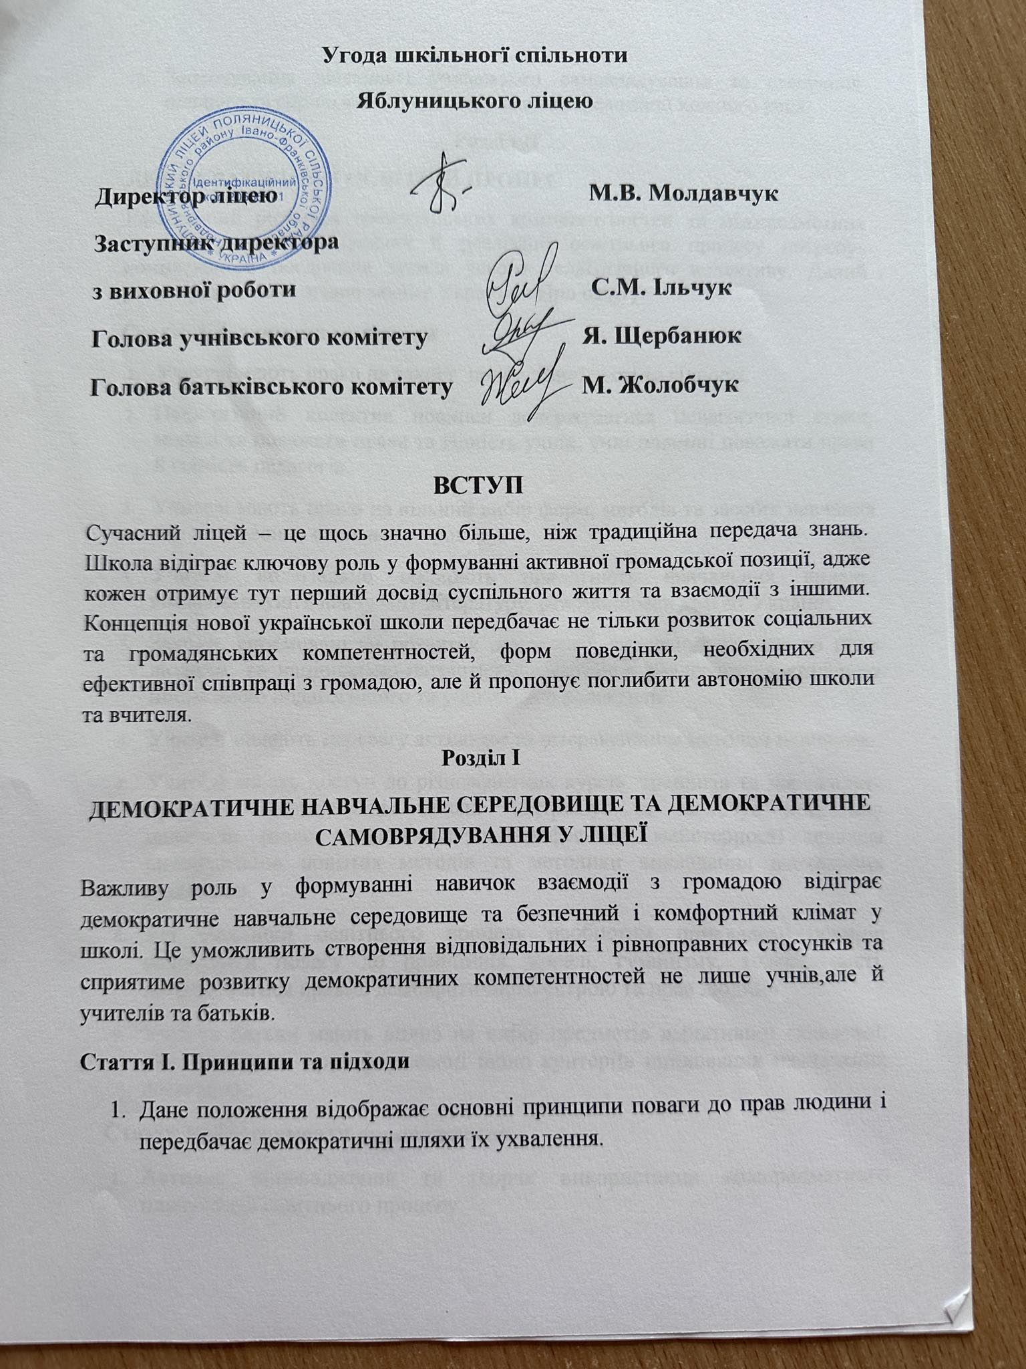

**Стаття I. Принципи та підходи**

1. Дане Положення відображає основні принципи поваги до прав людини і передбачає демократичні шляхи їх ухвалення.
2. Взаємини між учителями, учнями, батьками й адміністрацією ліцею будуються на основі поваги до прав людини.
3. У школі забезпечено прозору комунікацію, яка забезпечує відкритий простір для обговорення наявних проблем та питань.
4. Адміністрація школи заохочує учнівські ініціативи, сприяє усвідомленій та поінформованій участі у житті закладу всіх учасників освітнього процесу та надає можливість реалізовувати свободу слова кожного.
5. Усі учасники шкільного життя мають рівні права: голос учителя – голос учня – голос батьків.
6. Усі учасники освітнього процесу мають поводитися відповідно до принципів демократії та поваги до прав людини.
7. Органи учнівського самоврядування регулярно оновлюються та впливають на прийняття рішень загальношкільного значення.
8. Планування та прийняття рішень на шкільному рівні здійснюються з урахуванням інтересів усієї  спільноти ліцею , перед якою звітують про виконання цих рішень.
9. Публічна інформація доступна на сайті ліцею у режимі зворотнього зв’язку.
10. Культура ліцею  не толерує виявів дискримінації та булінгу. У закладі існують заходи з метою запобігання дискримінації та булінгу.
11. Правила поведінки для всіх учасників освітнього процесу чіткі та зрозумілі. Адміністрація закладу створює рівні можливості; відносини у гімназії відображають толерантність та повагу до прав людини.

**Стаття II. Інструменти впровадження**

1. Упровадження демократичних процедури на всіх рівнях (в учнівському самоврядуванні, батьківському комітеті тощо).
2. Демократизація освітнього процесу в ліцеї.
3. Можливість різних способів демократичного прийняття рішень (обговорення, голосування тощо) за участі всіх сторін освітнього процесу.
4. Використання принципів та положень Хартії Ради Європи для створення демократичного освітнього середовища.
5. Оновлювання відповідно до вимог часу діючу процедури реагування на випадки дискримінації та булінгу; проведення відповідних тренінгів та заходів.
6. Формування лідерських та командних якостей, як серед учнівського, так і серед педагогічного колективу.
7. Впровадження елементів функціонування шкільної медіації.
8. Заохочування діяльності учнівського самоврядування та створення вільного та сприятливого простору для самореалізації кожного учня.

**Розділ ІІ**

**ДЕМОКРАТИЧНИЙ ОСВІТНІЙ ПРОЦЕС**

Ефективний розвиток громадянських компетентностей та міжпредметних зв’язків у ході планування й реалізації освітнього процесу потребує комплексного поєднання зусиль усього педагогічного колективу. Даний розділ розроблено згідно закону України  «Про освіту».

**Стаття І. Принципи та підходи**

1. Учителі мають право на захист  професійної честі та гідності.
2. Педагогічний колектив повинен додержуватися педагогічної етики, моралі та поважати права та гідність учнів; учні повинні поважати права й гідність педагогів.
3. Учителі мають право на вільний вибір форм, методів та засобів навчання для планування освітнього процесу.
4. Учителі колегіально оцінюють придатність навчальних видань; використовують навчальну літературу, рекомендовану МОН України.
5. Заходи, спрямовані на розвиток демократії, виховання поваги до прав людини, та національно-патріотичне виховання реалізуються спільною ініціативою педагогічного та учнівського колективів.
6. Учителі надають перевагу активним та інтерактивним методам навчання.
7. Учителі мають доступ до різноманітних курсів, тренінгів та навчальних програм. Адміністрація школи  підтримує та заохочує ініціативу педагогів щодо підвищення їх професійної майстерності шляхом використання новітніх методів та методики викладання навчальних дисциплін.
8. Усі учасники освітнього процесу особистим прикладом повинні виховувати повагу до принципів моралі, гуманізму, толерантності, дотримуватися правил демократичного устрою та прав людини.
9. Учні та батьки мають вплив на вибір предметів варіативної складової; учні та батьки проінформовані щодо критеріїв оцінювання навчальних досягнень.

**Стаття ІІ. Інструменти впровадження**

1. Активне впровадження та творче використання міжпредметного планування освітнього процесу.
2. Реалізація проєктів, які націлені на інтегрування елементів освіти для демократизації освітнього процесу шляхом наскрізного планування.
3. Впровадження авторських методичних рекомендацій та освітніх проєктів щодо органічної та ефективної імплементації міжгалузевого освітнього процесу.
4. Забезпечення вільного доступу вчителів до тренінгів, додаткових курсів та вивчення новітніх педагогічних методик викладання.
5. Інформування батьків та учнів про критерії оцінювання навчальних досягнень.

**Розділ ІІІ**

**ПАРТНЕРСЬКІ ВІДНОСИНИ МІЖ ЛІЦЕЄМ ТА ГРОМАДОЮ**

Імплементація демократичних принципів та формування громадянських компетентностей не здійснюється лише у межах ліцею. Тісна взаємодія з органами місцевого самоврядування, ЗМІ, участь у соціальних проєктах та конкурсах сприятимуть поглибленню громадянської свідомості учнів, розвитку їх навичок співпраці та поваги до інших.

**Стаття І. Принципи та підходи**

1. Правила, які регулюють відносини між партнерами та ліцеєм, ґрунтуються на принципах демократії та поваги до прав людини.
2. У ліцеї проводяться заходи за спільною ініціативою з місцевою громадою та органами місцевого самоврядування.
3. Учні, учителі та адміністрація ліцею впливають на рішення та постанови суспільного значення.
4. Учні, залучені до життя громади, пропонують ініціативи щодо рішень у молодіжній сфері місцевої громади.
5. Адміністрація ліцею та партнери запрошують один одного з метою організації та участі у заходах різних рівнів.

**Стаття ІІ. Інструменти впровадження**

1. Організація ярмарків громадських організацій у ліцею; запрошувати волонтерів з громадських організацій для урізноманітнення освітнього процесу.
2. Брати участь у діяльності громадських організацій (залучаючи вчителів та учнів як волонтерів).
3. Ініціація звернень ліцею до міського голови чи голови об’єднаної територіальної громади та створювати власні громадські організації при школі на волонтерських заставах (учнівське самоврядування, профспілковий комітет тощо)
4. Ініціація спільних заходів з участі в громадському житті (проєкти, свята, ярмарки, благоустрій).
5. Брати участь у програмах та запрошувати представників підприємств, ЗВО та громадських організацій з метою профорієнтації̈ випускників.

**Розділ  ІV**

**ПРАВИЛА ПОВЕДІНКИ В ЛІЦЕЇ**

**Загальні правила поведінки**

Правила поведінки учнів базуються на законах України, постановах Міністерства освіти та науки України та органів місцевого самоврядування, Статуті ліцею.

Не можна приносити на територію закладу зброю, ножі, вибухові, вогненебезпечні речовини; спиртні напої, сигарети, наркотики, отруйні та хімічні речовини.

Забороняється вживання непристойних виразів і жестів.

Не можна без дозволу покидати територію школи  в урочний час.

У разі пропуску занять до 3-х днів учень зобов'язаний пред'явити класному керівнику довідку або записку від батьків (осіб, що їх заміняють) про причину відсутності на заняттях.

Учень повинен проявляти пошану до старших, піклуватися про молодших. Школярі поступаються дорогою дорослим, старші – молодшим, хлопчики – дівчаткам.

Учні бережуть майно ліцею, акуратно охайно ставляться як до свого, так і до чужого майна, дотримуються чистоти і порядку на території ліцею.

Учні або вчителі, які  знайшли загублені або забуті речі, належить віднести охоронцю, класному керівнику або черговому вчителю.

Фізичне насилля, залякування і знущання над людиною або твариною є неприпустимими формами поведінки учнів у ліцею  та за його межами.

Учень зобов'язаний виконувати домашні завдання у терміни, встановлені шкільною програмою.

На першу вимогу вчителя учень зобов’язаний пред'являти щоденник.

Здобувачі освіти та вчителі зобов’язані дотримуватись дисципліни на основі взаємоповаги до інших, а також до освітнього процесу та правил внутрішнього розпорядку школи.

Кожен вчитель повинен виконувати вимоги посадової інструкції та правил внутрішнього розпорядку школи.

Кожен учень та вчитель  має вчасно приходити на заняття.

Кожен учень має вчасно старанно виконувати домашні завдання та доручення вчителя.

Під час занять учням забороняється вживати їжу і займатися іншими справами, які не стосуються навчання.

**1. Поведінка на уроці**

Під час уроку не можна ходити по класу без дозволу вчителя, голосно розмовляти, кричати, відволікатися самому і відволікати інших від процесу навчання.

Якщо під час занять необхідно вийти, то потрібно попросити дозволу.

Якщо учень хоче поставити питання або відповісти, то він піднімає руку.

На уроки фізичної культури учні приходять у спортивній формі та спортивному взутті. Без дозволу вчителя в спортивний зал учням входити забороняється. Учні, звільнені від занять фізкультурою, обов'язково присутні в залі, переодягнені в спортивне взуття.

Після дзвінка вчитель оголошує про закінчення уроку і учні мають право покинути клас.

Учень має право в коректній формі відстоювати свій погляд і переконання при обговоренні питань.

Учні зобов’язані знати і дотримуватися правил техніки безпеки.

**2. Поведінка в їдальні**

Під час харчування належить дотримуватися гарних манер і поводитися пристойно.

Учні повинні шанобливо ставитись до працівників їдальні.

Учні дотримуються черги при отриманні їжі.

Розмовляти треба неголосно, щоб не турбувати тих, хто поряд.

Учні самі прибирають посуд зі столу після вживання їжі.

Учні дбайливо ставляться до майна шкільної їдальні.

Забороняється заходити до їдальні у верхньому одязі.

**Розділ V**

**САНКЦІЇ ЗА ПОРУШЕННЯ ОБОВ’ЯЗКІВ УГОДИ**

1. **Для учнів**

* вилучення ІТ-пристроїв з поверненням їх батькам учнів-порушників;
* анулювання контрольної роботи за спробу списування;
* складання пояснювальної записки та запрошення батьків до адміністрації школи;
* складання подання до ювенальної поліції або до служби у справах дітей;
* залучення шкільного офіцера для проведення роз’яснювальних робіт;
* обговорення проблемної поведінки учня-порушника на засіданнях ради профілактики;

**2. Для педагогів:**

* обговорення проблемної поведінки вчителя на засіданнях  рад закладу на предмет відсторонення педагога від роботи з учнем/учнями певного класу;
* пониження у кваліфікацій категорії, отриманій у ході чергової/позачергової атестації;
* винесення догани, звільнення з посади у визначеному законодавством порядку на підставі порушення ст. 42 «Академічна доброчесність» закону «Про освіту» чи інших законів України.

**3.  Для батьків:**

* відшкодування батьками/законними представниками особи учня-порушника завданої матеріальної шкоди;
* складання подання до ювенальної поліції або до служби у справах дітей з приводу неналежного виконання батьківських обов’язків;
* у разі ігнорування та ухиляння батьками запрошення до адміністрації чи рад школи , складається подання до служби у справах дітей та до поліції.